Introduction

La démarche des SES à travers l'étude du sport

Synthèse collective évaluée :

En vous aidant du module en ligne et des documents suivants, vous présenterez un phénomène comme le sport de la façon la plus globale possible.

Document 1

L’évolution du sport moderne

La première forme, le premier des ordres, couvre la période 1850-1914. Berceau de la révolution industrielle et du capitalisme, l'Angleterre a codifié et exporté de nombreux jeux pratiqués depuis le Moyen Âge en les adaptant aux nouvelles valeurs de l'époque : la compétition et la concurrence. Compte tenu de l'état des moyens de communication, les premières confrontations intéressent peu de pays (13 aux Jeux d'Athènes en 1896, 22 à ceux de Paris en 1900, 1l à ceux de Saint Louis, aux États-Unis, en 1904). Elles favorisent l'expression du goût de la lutte, de l'acte désintéressé ainsi que la quête d'une élévation morale. Seuls certains titres de la presse écrite, dont le journal L'Auto, créé en 1903 et ancêtre de L'Équipe, relatent les exploits des athlètes, alors suivis par un public d'initiés.
Le deuxième ordre, qui va de l'entre-deux-guerres à la fin des années 1970, voit les compétitions sportives devenir spectaculaires et véritablement internationales. Le salariat se développe en Angleterre, en Italie, en Espagne et en France pour le football, qui joue un rôle pionnier dans ce domaine, et s'étend à d'autres sports : tennis, base-ball, boxe... En 1948, cinquante neuf pays participent aux jeux Olympiques, qui sont retransmis par la radio. Cette période constitue, à bien des titres, une longue transition entre le déclin de la première, fondée sur des principes moraux et éducatifs, et la troisième qui va se conformer à des impératifs commerciaux et médiatiques.
L'émergence d'un troisième ordre sportif, au début des années 1980, est due au fait que deux verrous institutionnels ont sauté : la gratuité de l'effort athlétique (l'ouverture des J.O. aux professionnels, dès lors qu'ils sont acceptés par leur fédération, est décidée en 1981), la pureté des symboles olympiques (à partir de 1986, on assiste à la commercialisation des Jeux dans le cadre d'un programme mondial).
Pour la première fois de l'histoire, cette globalisation des marchés, constatée par ailleurs depuis une décennie, intègre le sport dans sa stratégie de pénétration culturelle de nouveaux territoires.

- Qu’est-ce qui caractérise chaque étape de l’évolution de l’ordre sportif ?
- Quelle est la devise olympique ?
- Qui est à l’origine des Jeux Olympiques modernes ?

Document 2

La consommation des ménages en biens et services sportifs

Unité : Milliards d'euros à prix courants

 | 2007 | 2008 | 2009 | 2010 | 2011
Vêtements et chaussures de sport | 4,0 | 4,1 | 4,0 | 4,1 | 4,0
Articles de sport | 3,9 | 3,8 | 3,6 | 3,7 | 3,8
Biens durables | 2,7 | 2,7 | 2,6 | 2,7 | 3,0
Autres biens | 0,3 | 0,4 | 0,3 | 0,4 | 0,4
Services | 5,4 | 5,7 | 6,0 | 6,2 | 6,4
Consommation des ménages en biens et services sportifs | 16,3 | 16,7 | 16,5 | 17,1 | 17,6
Source : Les chiffres-clés du sport, Ministère des sports, juillet 2014.

- Faites une phrase avec la première valeur du tableau (4,0).
- Quelle était la part (proportion) des dépenses de vêtements et chaussures de sport dans l’ensemble des dépenses de consommation des ménages en biens et services sportifs en 2007 ? en 2011 ?
- Faites une phrase avec vos résultats.
- Calculez l’évolution en pourcentage de la dépense de consommation des ménages en biens et services sportifs entre 2007 et 2011.
- Faites une phrase avec votre résultat.

Techniques de calcul

Proportion : $\frac{Partie}{Tout} ×100$

Taux de variation : $\frac{Valeur d^{'}arrivée – Valeur de départ}{Valeur de départ} ×100$

Document 3

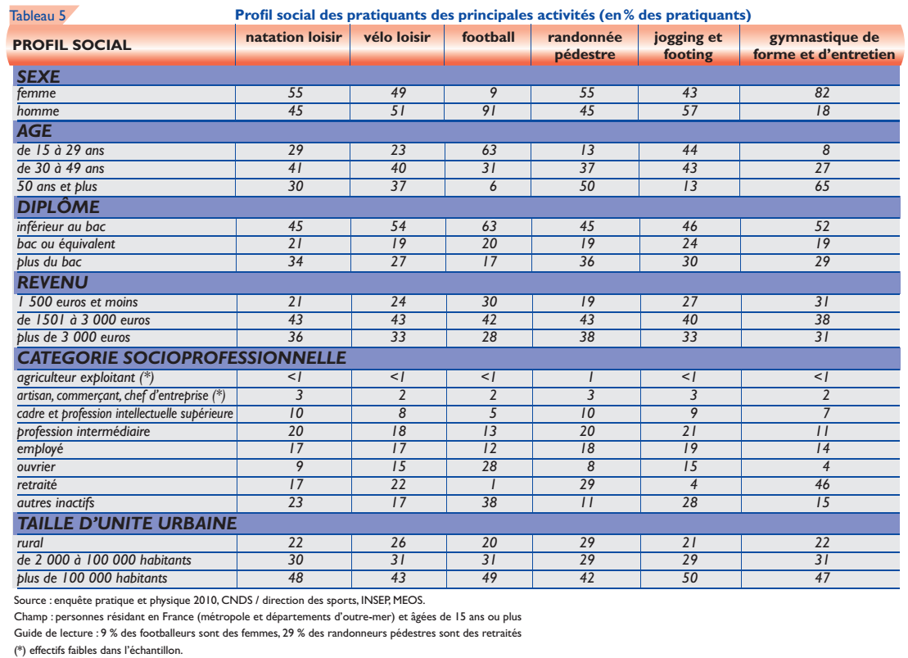Source : Ministère des sports, Les principales activités physiques et sportives pratiquées en France en 2010, STAT INFO 2011

- Faites une phrase avec la première valeur du tableau (55).
- Dressez le portrait-robot du footballeur.
- Dressez le portrait-robot du pratiquant de gymnastique de forme et d’entretien.
- Pourquoi, à votre avis, les agriculteurs représentent-ils de faibles proportions des pratiquants des principales activités sportives ?

Document 4

L’essence du sport

« Nous avançons comme axe central de réflexion mais aussi comme conviction profonde que le sport est un phénomène d'imprégnation fasciste », conclut Michel Caillat (1) au terme d'une analyse méticuleuse du discours, des institutions, des pratiques et des événements sportifs depuis près d'un siècle.
Le propos est à même de troubler, voire de scandaliser quiconque n'a jamais tenté de cerner l'idéologie du sport « entendu ici comme activité physique compétitive institutionnalisée », les thèmes, les valeurs et les préjugés qu'il développe.
Après inventaire, il faut se rendre à l'évidence: exaltation de la compétition et de la sélection, apologie de la souffrance et de l'héroïsme, régénèrescence du corps social menacé de décadence, anti-intellectualisme, culte des chefs et chauvinisme national, parades et décors quasi militarisés, viol des foules et manipulation des athlètes, appel à l'irrationnel et au panthéon des dieux du stade, rien n'y manque ou presque.

(1) Michel Caillat, L'idéologie du sport en France, Éditions de la Passion, Paris, 1989.

Christian de BRIE, « Le sport, un phénomène fasciste ? », Le Monde diplomatique, juillet 1990.

- Quelle est la thèse de Michel Caillat à propos du sport ?
- Cette thèse s’applique-t-elle aux pratiques sportives quotidiennes ?

Bonus 1 :

Document 5

Le sport, un enjeu économique

Le « concept » de sport s’est ainsi installé dans différents secteurs, en particulier l’habillement. Le « sportswear » est devenu une composante à part entière des modes vestimentaires, un code de reconnaissance. On évalue aujourd’hui à seulement 33 % la part des achats de chaussures de sport destinées à un usage strictement sportif.
La pratique du sport suscite l’emploi et donc l’achat ou la location de matériel adapté. Elle est également à l’origine de la construction d’équipements sportifs. Ainsi, le sport est devenu un domaine dans lequel l’enjeu économique, celui de l’emploi et particulièrement l’emploi des jeunes, ne peut plus être négligé.
Le sport est également un lieu des enjeux de société. Il est porteur de valeurs de sociabilité par un apprentissage de règles. Mais aussi, dans des sociétés vieillissantes, il est considéré comme un bon moyen d’entretien de la santé. La pratique d’activités physiques et sportives n’est plus exclusivement l’apanage des jeunes hommes. Moins jeunes, seniors et femmes sont de plus en plus nombreux à pratiquer, à des degrés d’intensité physique divers.

Source : Insee, « Des statistiques pour l’économie du sport », Octobre 2007.

- Les chaussures de sport sont-elles achetées le plus souvent pour faire du sport ?
- Quels sont les grands secteurs d’activité économique profitant de l’essor des pratiques sportives.
- Quelle relation peut-on faire entre les pratiques sportives et les dépenses de santé ?

Bonus 2 :

Document 6

La distinction sociale par le sport

Les sports les plus typiquement populaires, le football et le rugby, ou la lutte et la boxe, qui, à leurs débuts en France, firent les délices des aristocrates mais qui, en se « vulgarisant », ont cessé d'être ce qu'ils étaient, dans la réalité et dans la perception qu'en ont les dominants, cumulent toutes les raisons de repousser les membres de la classe dominante : la composition sociale de leur public qui redouble la vulgarité inscrite dans le fait de leur divulgation, mais aussi les valeurs et les vertus exigées, force, résistance au mal, disposition à la violence, esprit de «sacrifice», de docilité et de soumission à la discipline collective, antithèse parfaite de la « distance au rôle » impliquée dans les rôles bourgeois, exaltation de la compétition.
[...] Tous les traits qu'aperçoit et apprécie le goût dominant se trouvent réunis par des sports comme le golf, le tennis, le yachting, l'équitation (ou le jumping), le ski (surtout dans ses formes les plus distinctives, comme le ski de randonnée), l'escrime : pratiqués en des lieux réservés et séparés (clubs privés), à des moments de son choix, seul ou avec des partenaires choisis (autant de traits opposés aux disciplines collectives, aux rythmes obligés et aux efforts imposés des sports collectifs), au prix d'une dépense corporelle relativement réduite et en tout cas librement déterminée mais d'un investissement relativement important en temps et en efforts d'apprentissage spécifique, ils ne donnent lieu qu'à des compétitions hautement ritualisées et régies, au-delà des règlements, par les lois non-écrites du fair-play : l'échange sportif y revêt l'allure d'un échange social hautement policé, excluant toute violence physique ou verbale, tout usage anomique du corps (cris, gestes désordonnés, etc.) et surtout toute espèce de contact direct entre les adversaires (souvent séparés par l'organisation même de l'espace de jeu et différents rites d'ouverture et de clôture). Ou bien, avec le yachting, le ski, ils substituent le combat, de tout temps célébré, contre la nature, aux batailles entre hommes, d'homme à homme, des sports populaires incompatibles avec une haute idée de la personne.

Pierre BOURDIEU, « La Distinction », Les Éditions de Minuit, 1979.

- Pourquoi les sports populaires sont-ils repoussés par la classe dominante ?
- Faites un tableau présentant les différences entre les sports populaires et les sports de la classe dominante.

